**МИНОБРНАУКИ РОССИИ**

**Санкт-Петербургский государственный**

**электротехнический университет**

**«ЛЭТИ» им. В.И. Ульянова (Ленина)**

**Кафедра МО ЭВМ**

отчет

**по лабораторной работе №6**

**по дисциплине «Web-технологии»**

Тема: **МОДУЛЬ ПРИЛОЖЕНИЯ «ПОКУПКА И ПРОДАЖА АКЦИЙ»**

|  |  |  |
| --- | --- | --- |
| Студент гр. 2381 |  | Богатов И.А. |
| Преподаватель |  | Беляев С.А. |

Санкт-Петербург

2025

**Цель работы** – изучение возможностей применения фреймворка Vue (https://v3.ru.vuejs.org/ru/) для разработки интерфейсов пользователя web-приложений и организации E2E-тестирования клиентской части приложения. Для достижения поставленной цели требуется решить следующие задачи: 68 – разработка интерфейса web-приложения; – создание web-сервера на основе NestJS. Подготовка web-сокетов для обновления информации о стоимости у всех клиентов; – создание каркаса web-приложения с использованием Vue; – разработка перечня компонентов; – создание статической версии интерфейса; – программирование потока изменения состояний web-приложения; – разработка скрипта автоматического тестирования web-приложения.

**Основные компоненты:**

1. **App.vue**: Это главный компонент приложения, который включает навигационную панель с маршрутами, компонент AppHeader и router-view для отображения содержимого в зависимости от маршрута.
2. **Router**: В маршрутизаторе настроены пути для главной страницы, панели администратора, страницы торгов и страницы входа.
3. **Vuex Store**: Хранит информацию о пользователе (например, имя, баланс, акции) и использует плагин vuex-persistedstate для сохранения состояния в localStorage.
4. **Socket.IO**: Обмен данными о торгах происходит через WebSocket соединение, что позволяет обновлять информацию в реальном времени (например, цены акций).
5. **Компоненты для отображения данных**:
   * **StockExchange.vue**: Отображает информацию о торгах, текущие цены акций, а также позволяет покупать и продавать акции.
   * **Login.vue**: Страница входа, где пользователь вводит фамилию, имя и выбирает права администратора. После проверки данных, состояние пользователя сохраняется в Vuex.
   * **AppHeader.vue**: Отображает информацию о текущем пользователе (имя, баланс, права администратора).
   * **BarChart.vue**: Компонент для отображения графиков с использованием vue-chartjs и chart.js для визуализации данных о ценах акций.

**Основные функции:**

* **Покупка и продажа акций**: Пользователь может купить или продать акции, причем операции контролируются через Socket.IO и REST API.
* **Обновление данных о торгах**: Данные о текущих ценах акций и событиях на бирже обновляются в реальном времени через WebSocket.
* **Vuex для состояния**: Состояние, такое как имя пользователя, баланс и количество акций, сохраняется в Vuex и используется на разных страницах приложения.

**Структура стилей:**

* Используются стили с scoped, что ограничивает их область действия только для компонентов, где они определены.
* Основной стиль включает фон и цветовую палитру для элементов интерфейса.

**Как это работает:**

* Когда пользователь входит в систему, его данные (имя, баланс, акции) загружаются из API и сохраняются в хранилище Vuex.
* В режиме реального времени обновляются цены акций через WebSocket.
* Пользователь может продать или купить акции, а данные о балансах и акциях обновляются сразу же после выполнения операции.

Это приложение предоставляет интерфейс для управления личным кабинетом на бирже, с возможностью взаимодействия с реальными данными и торговыми операциями.

Приложение:

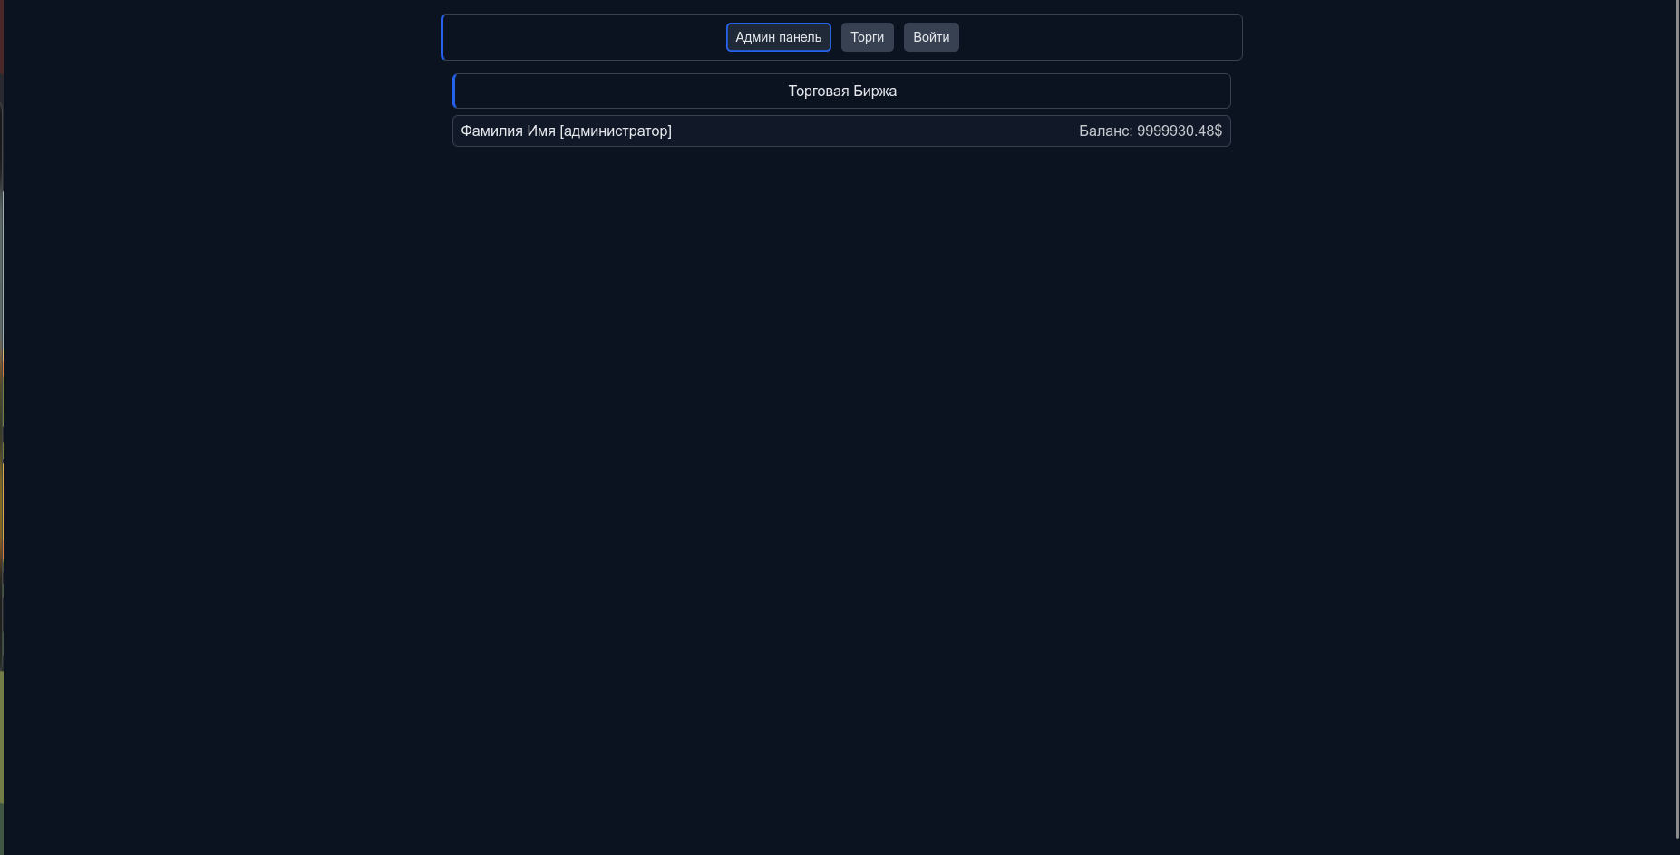

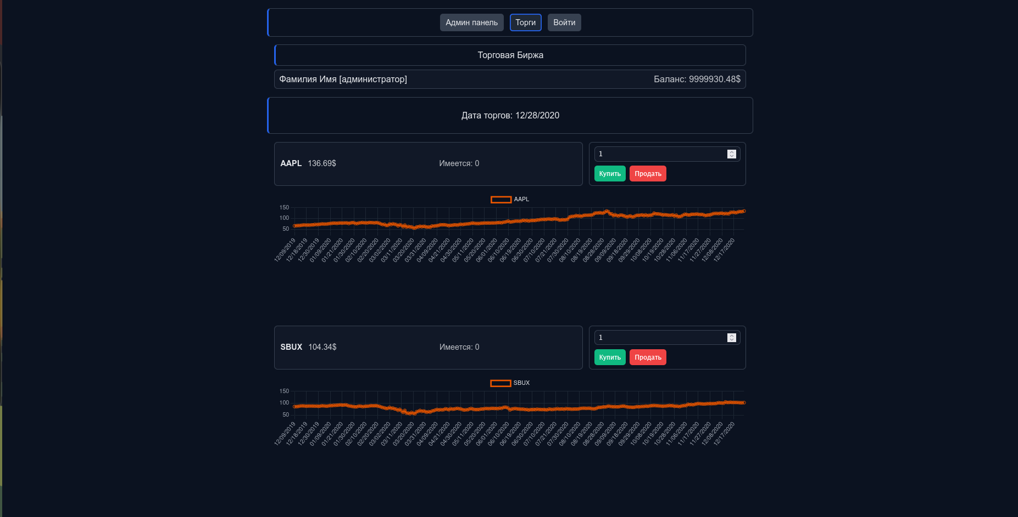

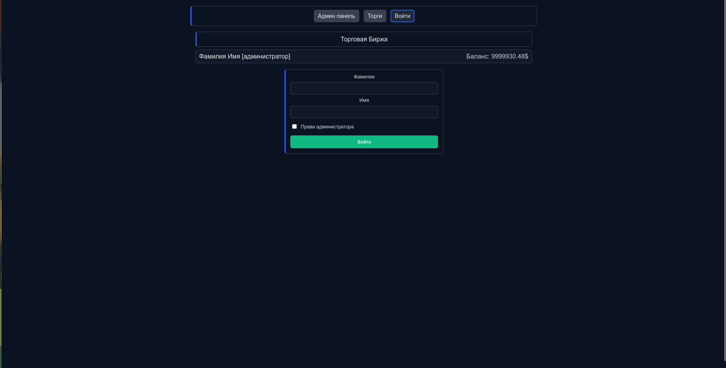

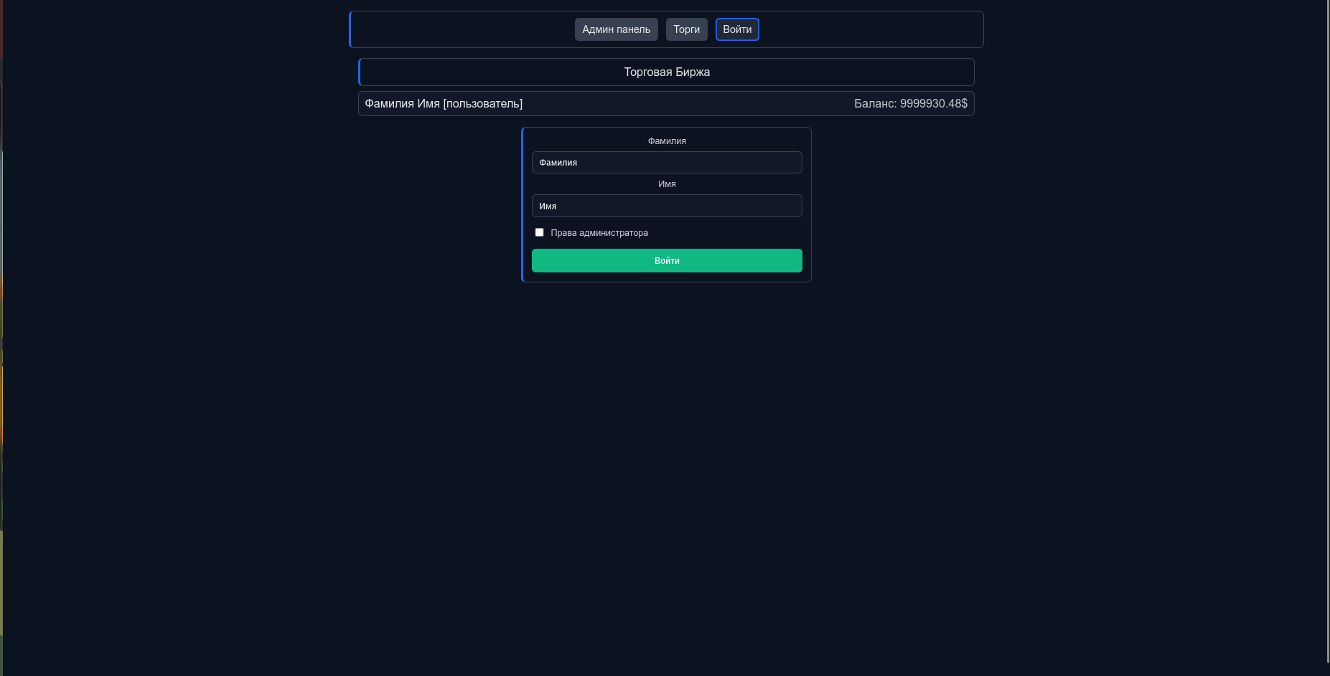

Изображение показывает возможность покупки/продажи с обновлением в real-time